泰安社区开展“铸牢中华民族共同体意识”理论宣讲活动

为贯彻落实国家民族工作精神，铸牢中华民族共同体意识，4月10日，泰安社区开展“铸牢中华民族共同体意识”理论宣讲活动。
此次宣讲活动的开展，牢固树立了社区干部和居民群众休戚与共、荣辱与共、生死与共、命运与共的共同体理念，营造了民族团结的良好氛围。

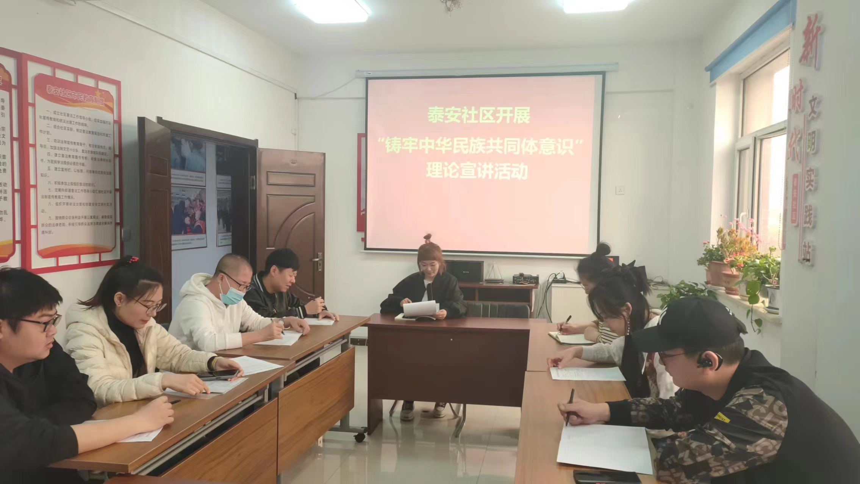

泰安社区开展学习贯彻党的二十大精神
宣讲

为深入学习宣传贯彻党的二十大精神，及时将党的二十大精神传达到居民群众中去。4月20日，泰安社区组织辖区党员及部分居民群众，开展了党的二十大精神宣讲活动。
会议中，党支部书记毕颜梅对党的二十大精神进行了宣讲阐释并强调，在今后的工作中，我们要把学习好、领会好、贯彻好党的二十大精神，坚持全面系统学习、联系实际学习，以更加饱满的工作状态、更加务实的工作举措，努力谱写新时代社区居委会的崭新篇章。
通过此次宣讲，大家纷纷表示进一步加深了对党的二十大精神的理解，切实用党的二十大精神指导实践、推动工作，努力让辖区居民生活更幸福更美好。
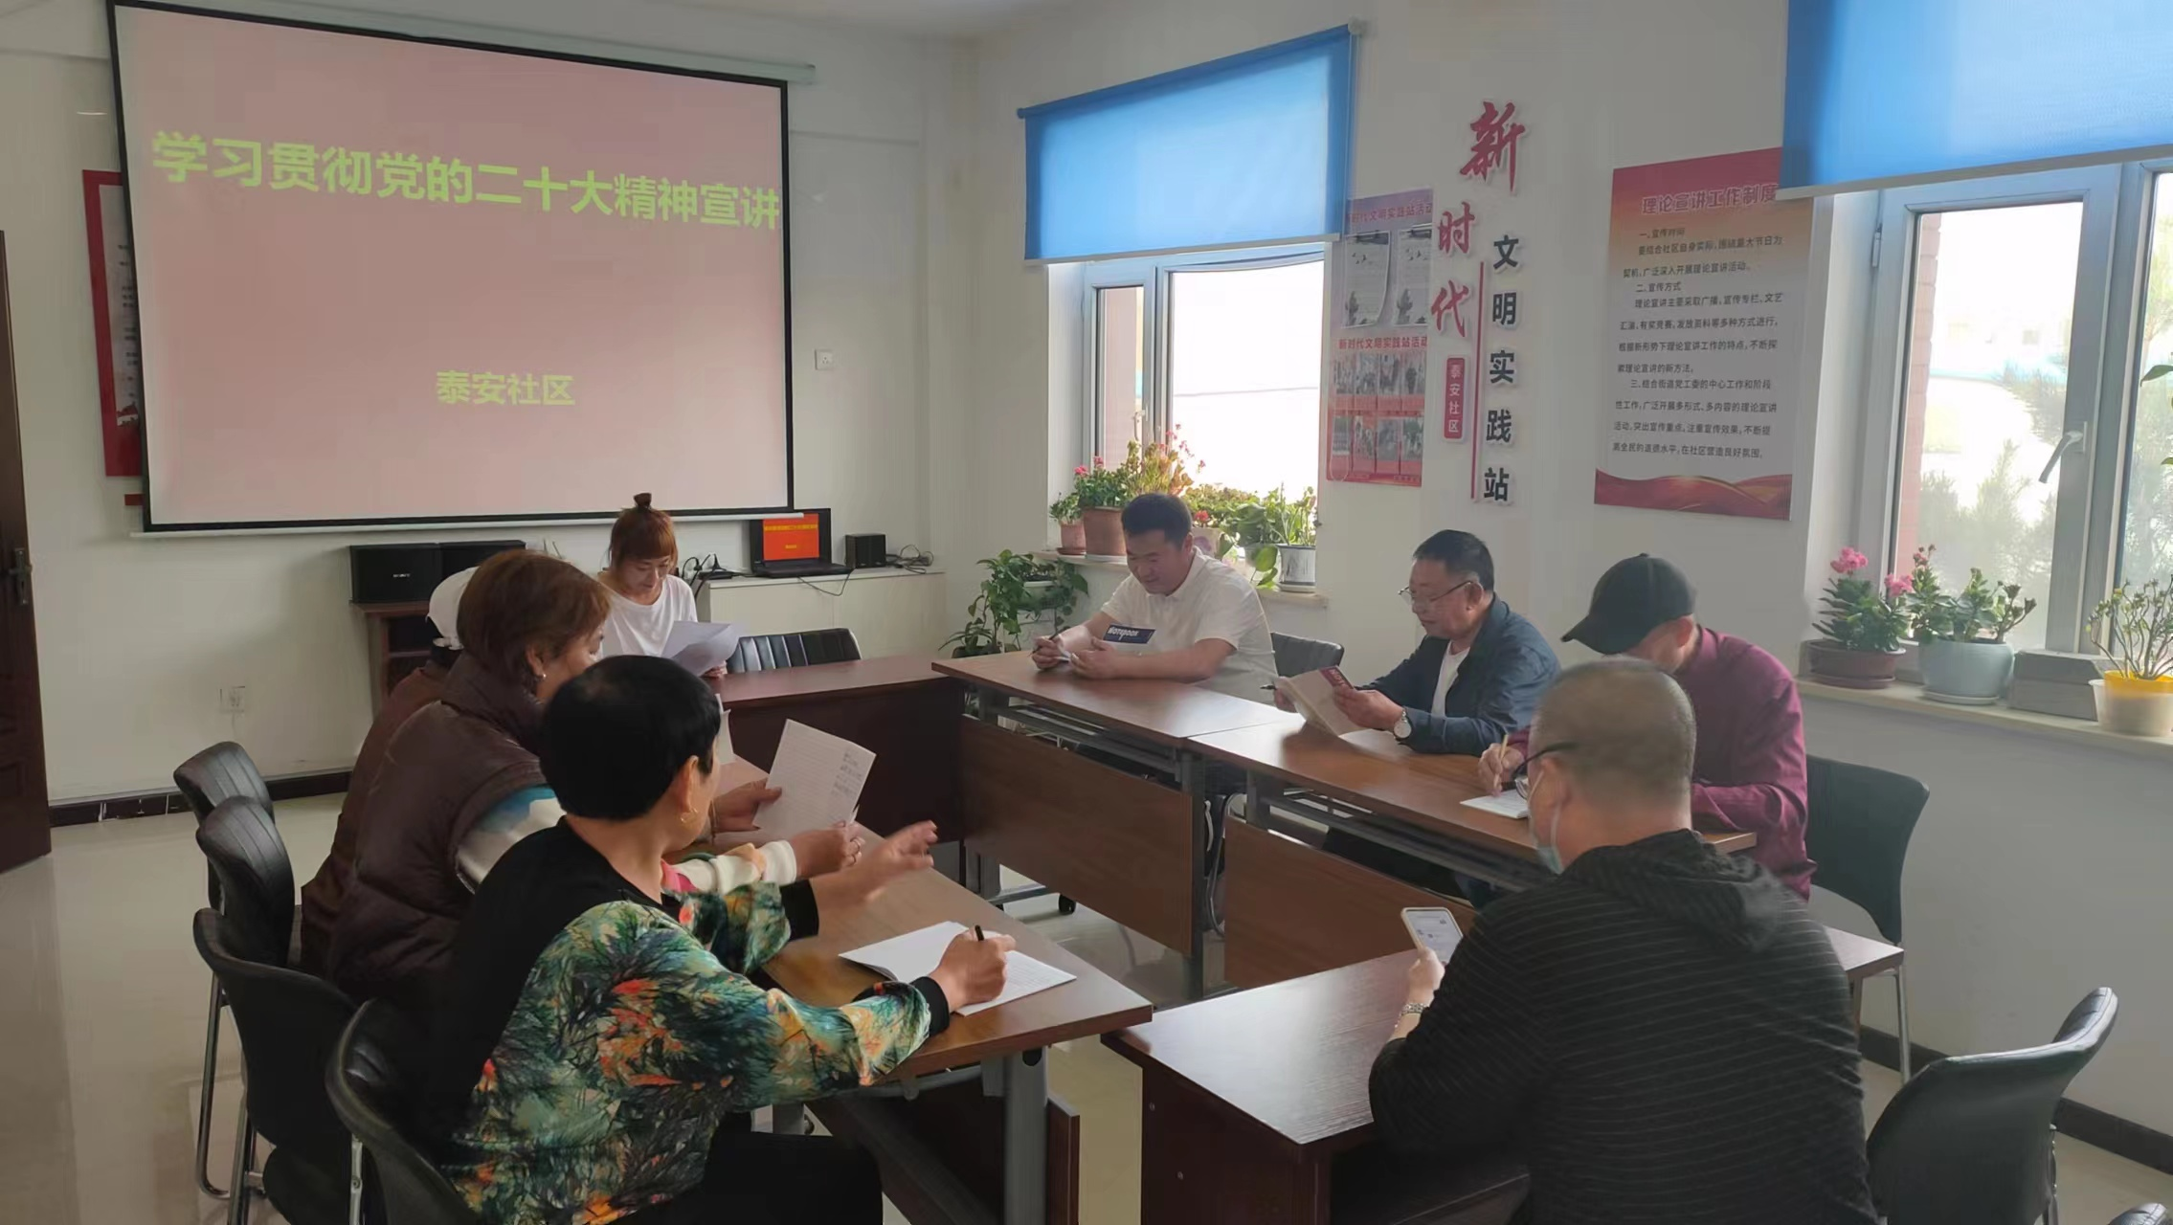

泰安社区开展学习习近平总书记在内蒙古考察时重要讲话精神

6月28日，泰安社区组织党员开展学习习近平总书记在内蒙古考察期间的重要讲话和重要指示精神。
学习会上，党支部书记毕颜梅要求党员要深刻认识习近平总书记这次考察内蒙古的重大意义，深切体悟总书记的关怀厚爱和期望重托，深入抓好学习贯彻落实工作。要把总书记对内蒙古一系列重要讲话重要指示批示精神贯通起来，在学懂弄通做实上狠下功夫，结合社区实际情况，让全体党员干部牢记总书记嘱托，紧紧围绕铸牢中华民族共同体意识这条主线做好各项工作。着力解决民生保障实际问题，狠抓安全生产隐患排查整治，真正做到在做实事上下功夫、在破解难题上见真章、在实抓快干上求成果。
通过此次学习，进一步提升了党员精神食粮，今后，泰安社区将持续强化学习习近平总书记重要讲话精神，坚持学以致用，以铸牢中华民族共同体意识为主线，心系群众，服务群众，以实际行动拥护“两个确立”，做到“两个维护”。
